„LEGYETEK JÓK !”
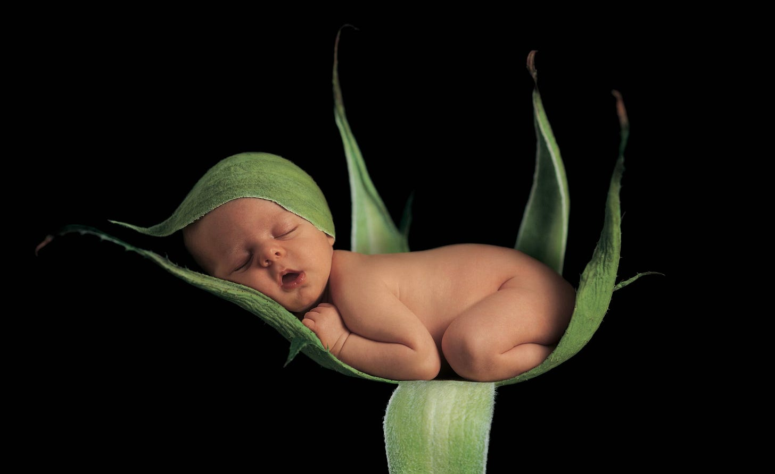
JÓTÉKONYSÁGI EST
A SZNSZ KISSZÍNHÁZÁBAN
2025.12.08.19 ÓRA

(TÁMOGATÁS ÉS RÉSZVÉTELI BELÉPŐ AZ ÜGYVÉDI IRODÁBAN 6722 SZEGED MIKSZÁTH K.U.16. -TF321-738)
TÁMOGATOTT: SZTE GYERMEKKLINIKA !

Dr. Magyarossy József és a Szegedi Gyermekszívek Gyógyulásáért Alapítvány

